**Дидактическая игра «Сияние самоцветов».**

Игра для детей с 3 лет. Состоит из серий игровых заданий, с декоративными пластиковыми кристаллами, от простого к сложному.

Игра интегрирована в образовательные области :

|  |  |  |
| --- | --- | --- |
| Игровое задание | Область примениения | Вид детской деятельности |
| «Заполни шаблон» | Социально – коммуникативное | Игры с правилами |
| «Придумай картину по теме..», «Времена года» | Познавательное развитие | Познавательно – исследовательское, конструирование |
| «Гора самоцветов» | Речевое развитие | Коммуникативое |
| «Теплые и холодные цвета», «Времена года» | Художественно-эстетическое развитие | Восприятие художественной литературы |
| «Разбери по цвету» | Физическое развитие | Двигательная (коор- динация движений рук, точечный массаж пальцев рук) |

**Цель:** развитие эмоциональной воспримчивости, логическое мышление,видеть красоту окружающего мира, воспитание желания и умения работать со сверстниками при создании совместной работы,умение договариваться, прменять полученные знания в выполнени задания .

**Задачи:** развитие мелкой моторики,тактильных ощущений,координации движений,творчества, воображения, зрительного внимания.

**Игровые задания:**

**«Времена года» Цель:** формировать у детей интерес к цвету, желание действовать со множеством цветов и оттенков.

**Оборудование:** декоративные камни, набор картинок с временами года

**Техника исполнения: мозаика.** Детям предлагается вспомнить времена года их приметы. Выбрать картину предложенного времени года и дополнить разноцветными камешками.

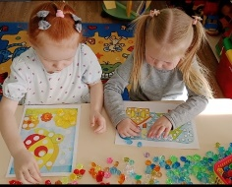

**Разбери по цвету. Цель**:развитие мелкой моторики, координации движений, усидчивости, зрительного внимания, развитие навыков устного счета, классификации цвета.

**Оборудование:** декоративные камни, железные крышечки с манжетами для закрепления на запястья рук.

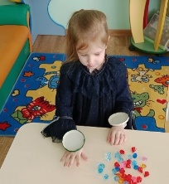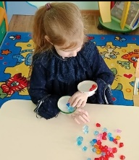 **Техника исполнения**. В общей емкости находятся цветные камешки разных цветов. Необходимо разобрать камешки по цветам и разложить по емкостям закрепленных на кистях рук правой и левой руки. Пальцами правой кисти рук, выбрать определенного цвета кристалл и положить на левую кисть руки в крышку, где она закреплена манжетами. Также повторить и левой кистью рук.

**Придумай картинку по теме… Цель**: развитие воображения, фантазии, умение применить полученные знания в выполнении работы.

**Оборудование: набор цветных кристаллов, разные плоскостные шаблоны.**

**Техника исполнения: мозаика.**

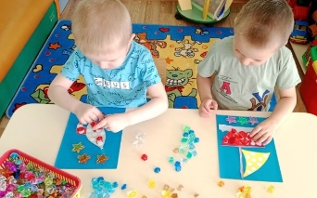По предложенной теме ребенок сам выбирает себе необходимые шаблоны, материал. Например темы: Космос, Лето…Затем предложить выложить картинку без шаблонов.

**"Заполни пустой шаблон" Цель:**развитие мелкой моторики, пространственной ориентировки.

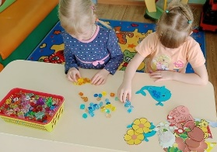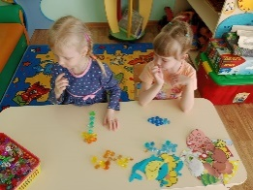 **Техника исполнения**: мозаика. Ребенку дается шаблон, который он должен заполнить камешками. Затем предложить самостоятельно выложить из камней предмет.

**«Теплые и холодные цвета» Цель**:развитие мелкой моторики, координации движений, усидчивости, зрительного внимания, закрепление теплых и холодных цветовых оттенков.

**Техника исполнения**: мозаика. Детям предлагается выложить кристаллами бабочек теплыми и холодными оттенками цветов. Как усложненный вариант добавить по несколько видов холодных и теплых цветовых оттенков.

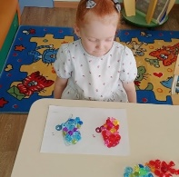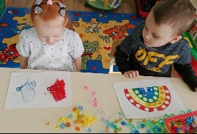

**«Гора самоцветов» Цель:** развитие воображения, творчества, фантазии, коммуникативных навыков, умение создавать композиции, применять полученные знания в выполнении работы.

**Оборудование: макет гор, набор цветных кристаллов, разные плоскостные шаблоны, наборы животных, насекомых.**

**Техника исполнения**: мозаика, коллаж

Детям предлагается украсить макет горы декоративными кристаллами.

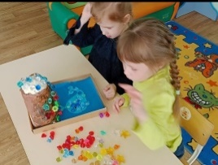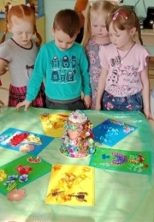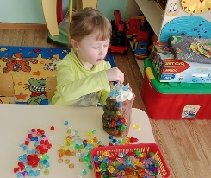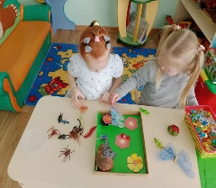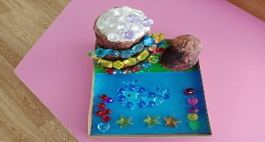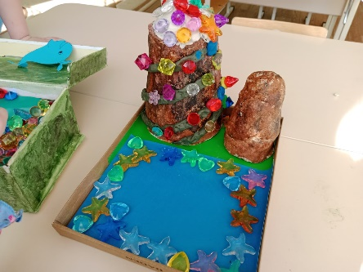Усложнив задание, предложить создать горный лондшафт, дополнив различными композициями из природгых зон ( морское дно, лето в горах, зимний склон,пустыня и т.д)